

nota stampa finale

CONCLUSA ENADA PRIMAVERA 2025: A RIMINI
L’HUB DI RIFERIMENTO PER L’INDUSTRIA DEL GIOCO E DELL’INTRATTENIMENTO

- Alla Fiera di Rimini, espositori e operatori del mondo del gaming e dell’amusement hanno dato vita a una tre giorni ricca di business e di networking
- Raddoppia la presenza di aziende estere partecipanti in fiera
- Crescono le presenze, +8% rispetto all’edizione 2024

Rimini, 19 febbraio 2025 – Cala oggi il sipario sulla 37esima edizione di Enada Primavera, la manifestazione di Italian Exhibition Group (IEG) dedicata all’industria del gaming e dell’amusement e promossa da SAPAR.

La partecipazione di tanti visitatori in fiera (registrato un +8% di presenze rispetto alla precedente edizione) conferma Enada Primavera come il marketplace di riferimento nel Sud Europa e nell’area mediterranea per l’intera industria del gioco e dell’intrattenimento, oltre che un appuntamento immancabile nelle agende di operatori professionali e di aziende italiane e straniere: quest’anno sono raddoppiate, infatti, le aziende estere partecipanti in fiera e provenienti da Cina, Cipro, Israele, Malta, Germania, Regno Unito, Spagna, Taiwan.

Soddisfazione, dunque, tra aziende e visitatori trade che si sono incontrati tra i padiglioni del quartiere fieristico riminese: tante le novità, a ulteriore conferma della dinamicità del comparto, presentate nel corso di tre intense giornate di business, networking professionale e aggiornamento normativo grazie al contributo di aziende, esperti, associazioni e istituzioni.
Tra i padiglioni della Fiera di Rimini, in contemporanea, si è tenuta come di consueto la 7ª edizione di RAS – Rimini Amusement Show, sezione dedicata all’intrattenimento senza vincite in denaro.

Anche quest’anno è stato ricco il programma convegnistico di Enada Primavera, inaugurata nella giornata di lunedì 17 con l’evento di opening, moderato dal direttore responsabile di AGIMEG Fabio Felici, alla presenza del presidente EUROMAT Jason Frost, del presidente SAPAR Domenico Distante, della direttrice Ufficio Apparecchi da intrattenimento di ADM Elisabetta Poso, dell’assessore alle politiche per lo sviluppo delle risorse umane, servizi civici e toponomastica, legalità, rapporti con il consiglio comunale del Comune di Rimini Francesco Bragagni e del presidente di IEG Maurizio Ermeti.
Nel pomeriggio del primo giorno si è poi tenuto il convegno curato da SAPAR, che ha puntato i riflettori sullo stato attuale del gioco pubblico in Italia, mentre la seconda giornata è stata caratterizzata dall’incontro organizzato da GiocoNews, che ha illustrato una roadmap del mercato e indicazioni interessanti e utili agli operatori professionali su come affrontare i prossimi step in vista del rilascio delle prossime licenze.

Enada Primavera 2025 ha proposto anche la seconda edizione dell’Innovation District con la main partnership di ANGI – Associazione Nazionale Giovani Innovatori - sezione dedicata a tecnologie, servizi e soluzioni per l’industria del gaming e dell’amusement: durante la prima giornata sono stati consegnati i ‘Lorenzo Cagnoni Awards’ a SEMNOX SOLUTIONS LIMITED e ASSIMOX Money Mox per i migliori prodotti innovativi e a REVOLT e BLASTER FOUNDRY come migliori start-up.

Nel corso delle tre giornate si è svolta anche la 4ª edizione del JJP Pinball Fest Enada by Luxury Games, il torneo di flipper sportivo organizzato da Luxury Games in collaborazione con l'Associazione sportiva dilettantistica Ifpa Italia e che ha permesso di guadagnare punti per il World Pinball Player Rankings (WPPR): il primo premio del torneo è stato assegnato a Pablo Iacoponi, secondo posto per Devis Pierantozzi, terzo per Gabriele Tedeschi e quarto posto per Fabio Squadrani.

Appuntamento al 2026 con la 38ª edizione di Enada Primavera e la 8ª di Rimini Amusement Show.

ABOUT ENADA 2025
Data: 17-19 febbraio 2025; organizzazione: Italian Exhibition Group S.p.A., con la collaborazione di SAPAR; edizione: 37ª; periodicità: annuale; info: https://www.enada.it/

ABOUT RAS 2025
Data: 17-19 febbraio 2025; Organizzazione: Italian Exhibition Group S.p.A., con la collaborazione di SAPAR; edizione: 7ª; periodicità: annuale; info: https://www.riminiamusement.it/

PRESS CONTACT ITALIAN EXHIBITION GROUP
head of media relation & corporate communication: Elisabetta Vitali; press office manager: Marco Forcellini, Pier Francesco Bellini; international press office coordinator: Silvia Giorgi; press office coordinator: Luca Paganin; press office specialist: Nicoletta Evangelisti, Mirko Malgieri: media@iegexpo.it

INCLUDEPICTURE "cid:image003.jpg@01DAB5A9.02A773C0" \* MERGEFORMATINET INCLUDEPICTURE "cid:image003.jpg@01DAB5A9.02A773C0" \* MERGEFORMATINET INCLUDEPICTURE "cid:image003.jpg@01DAB5A9.02A773C0" \* MERGEFORMATINET INCLUDEPICTURE "cid:image003.jpg@01DAB5A9.02A773C0" \* MERGEFORMATINET INCLUDEPICTURE "cid:image003.jpg@01DAB5A9.02A773C0" \* MERGEFORMATINET INCLUDEPICTURE "cid:image003.jpg@01DAB5A9.02A773C0" \* MERGEFORMATINET INCLUDEPICTURE "cid:image003.jpg@01DAB5A9.02A773C0" \* MERGEFORMATINET INCLUDEPICTURE "cid:image003.jpg@01DAB5A9.02A773C0" \* MERGEFORMATINET INCLUDEPICTURE "cid:image003.jpg@01DAB5A9.02A773C0" \* MERGEFORMATINET INCLUDEPICTURE "cid:image003.jpg@01DAB5A9.02A773C0" \* MERGEFORMATINET INCLUDEPICTURE "cid:image003.jpg@01DAB5A9.02A773C0" \* MERGEFORMATINET INCLUDEPICTURE "cid:image003.jpg@01DAB5A9.02A773C0" \* MERGEFORMATINET INCLUDEPICTURE "cid:image003.jpg@01DAB5A9.02A773C0" \* MERGEFORMATINET 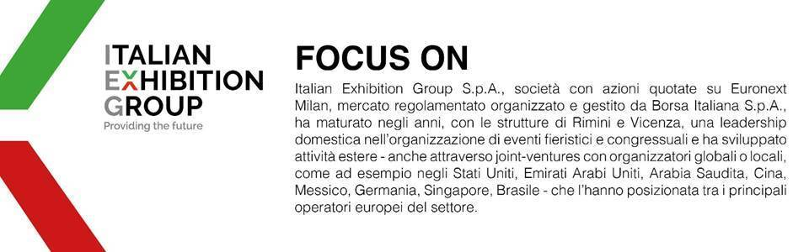

Il presente comunicato stampa contiene elementi previsionali e stime che riflettono le attuali opinioni del management (“forward-looking statements”) specie per quanto riguarda performance gestionali future, realizzazione di investimenti, andamento dei flussi di cassa ed evoluzione della struttura finanziaria. I forward-looking statements hanno per loro natura una componente di rischio ed incertezza perché dipendono dal verificarsi di eventi futuri. I risultati effettivi potranno differire anche in misura significativa rispetto a quelli annunciati, in relazione a una pluralità di fattori tra cui, a solo titolo esemplificativo: andamento del mercato della ristorazione fuori casa e dei flussi turistici in Italia, andamento del mercato orafo - gioielliero, andamento del mercato della green economy; evoluzione del prezzo delle materie prime; condizioni macroeconomiche generali; fattori geopolitici ed evoluzioni del quadro normativo. Le informazioni contenute nel presente comunicato, inoltre, non pretendono di essere complete, né sono state verificate da terze parti indipendenti. Le proiezioni, le stime e gli obiettivi qui presentati si basano sulle informazioni a disposizione della Società alla data del presente comunicato.

